集思广益谋思路 同心同向齐奋进
——鹿寨县统计局召开2022年统计工作务虚会

12月31日下午，鹿寨县统计局召开2022年工作务虚会，总结2021年工作，谋划2022年工作计划。
会上，局机关各股室、二层机构和各乡镇统计办负责人分别对2021年工作进行总结，并结合中央经济工作会议精神、自治区党代会精神和县委、政府有关工作部署，就2022年如何更好开展好统计调查工作畅所欲言。

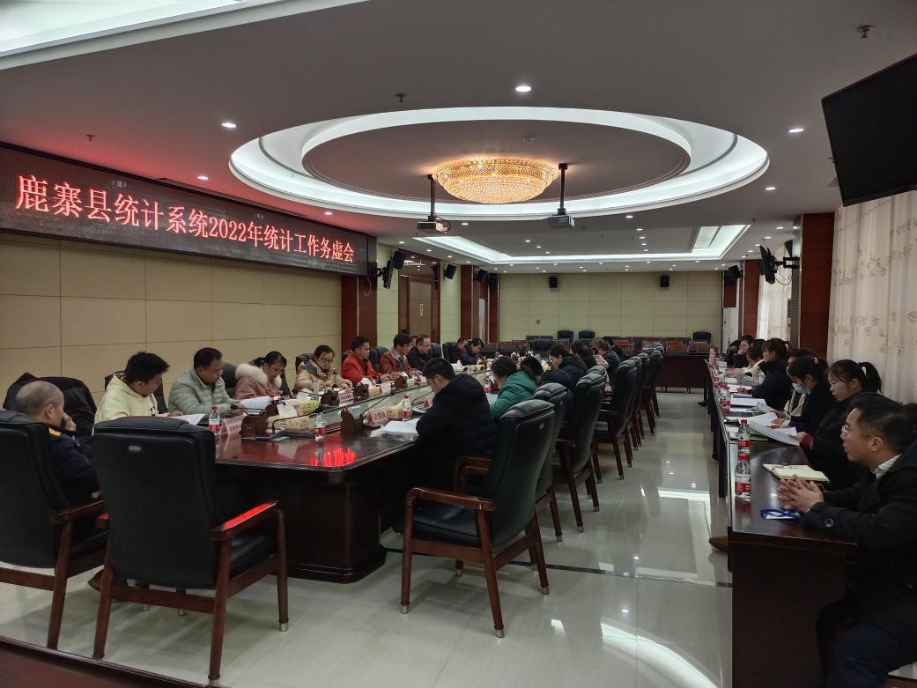
鹿寨县统计局召开2022年统计工作务虚会
会议认为，面对不平凡的2021年，县统计系统认真贯彻落实县委政府的部署，在上级统计部门的精心指导下，积极主动完成各项统计调查任务。注重加强干部队伍建设，开展的“统计管理体制改革成果巩固提升年和基层统计工作规范化建设成果巩固提升年”活动、农村统计调查基础工作提升月活动和统计讲堂、中国统计开放日系列活动取得了圆满成功，有益探索统计执法检查、首席统计员制度、协统员制度、部门综合报表制度等，有效推动了全县统计现代化改革进程。

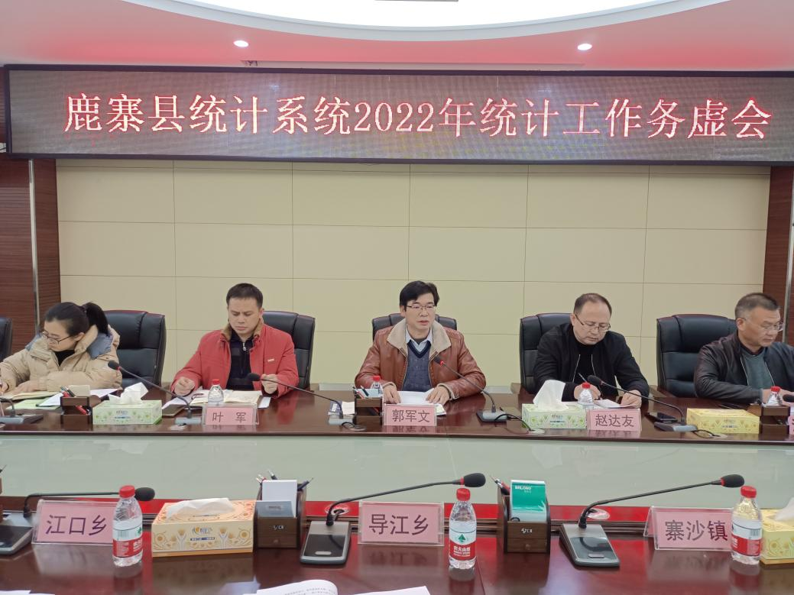
鹿寨县统计局局长郭军文在会上讲话
会议要求，2022年坚持以习近平新时代中国特色社会主义思想、十九届六中全会精神和中央经济工作会议精神为指导，全面贯彻落实自治区党代会精神和市、县决策部署，以“五聚焦五好”加快依法统计、依法治统进程，为全县经济社会高质量发展提供统计保障。一是聚焦“争做‘三心’统计人，用情‘数说’鹿寨事”为主题活动，建好队伍。继续开展争做不忘初心、工作用心、待人诚心的统计人，用情用心用力地努力，用真实的数据讲好鹿寨故事的主题实践活动，以党员积分管理、绩效考评、统计讲堂为切入点，从思想教育入手，坚持正面引导，努力成为新时代“守初心有担当、会算能写、懂分析善表达、能预测会预警”的统计人。二是聚焦统计基础，出好数。加强对规范建立统计台账的督查指导，提升统计台帐；全面推进企业电子统计台帐工作。在统计工作中，要紧紧抓牢领导干部这个“关键少数”、统计调查对象这个“关键群体”、统计人员这个“关键纽带”的学习培训工作，让领导知法规重统计，调查对象守法规报真数，统计人员精业务会统计。三是聚焦核算改革，算好数。加强对统一核算方法和规范流程的研究，高效开展好重点工业企业成本费用调查工作，主动核实各项基础数据，把各行业增加值计算精准。根据GDP核算体系指导、引导企业精准“上规入库”、精准“达规入统”，努力实现核算结果上下衔接、横向可比，与我县生产总值的总量、速度、结构高度衔接。四是聚焦统计服务，用好数。服务大局、服务发展是统计工作永恒的主题，要把“死”的数字变为“活”的文字，真实反映经济运行的状况和质量，及时编印出版《统计信息速递》和《鹿寨县主要经济指标》呈送领导和发至县直单位和各乡镇,第一时间全面准确汇集“领导需要了解的数据”和“需要领导了解的数据”，为领导决策和社会公众提供参考。五是聚焦监督执法，管好数。加大《统计法》《意见》《办法》《规定》和《统计监督意见》的学习、宣传力度，营造良好的统计生态；深入学习贯彻坚持做好统计政务信息公开工作；统筹开展第13届“中国统计开放日”系列活动；积极对各行业开展执法检查工作；加强统计工作信息宣传力度。 (鹿寨县统计局 莫永强）

